

Школьная мозаика

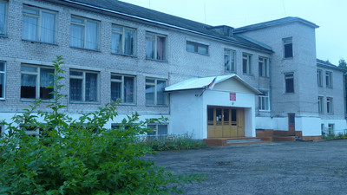Информационно-развлекательная газета МБОУ ТР Скворцовской школы.

Январь 2023. Выпуск №1

 Январь – начало года,

Силён его мороз.

Уснула вся природа.  Теперь уж не до гроз.

  Под снежным покрывалом  Покоится земля.

  В краю большом и малом

Всё белые поля.

Школьные вести

Каждый понедельник мы начинаем с поднятия флага. Затем Марина Николаевна подводит итоги прошедшей недели, знакомит с задачами на наступившую неделю.

Началась напряжённая 3 четверть. Особенно сложной она будет для обучающихся 9 и 11 классов: административные проверочные работы, пробные ОГЭ и ЕГЭ по предметам, которые выбрали выпускники для итоговой аттестации.

К Дню освобождения г. Торопца от немецко- фашистских захватчиков в нашей школе проходили различные мероприятия: классные часы, беседы, экскурсии в школьный музей, конкурсы чтецов. Ребята активно участвовали. Многие принимали участие в подготовке. Цель этих мероприятий: воспитывать чувство любви к своей Родине, чувство уважения к прошлому своей страны.

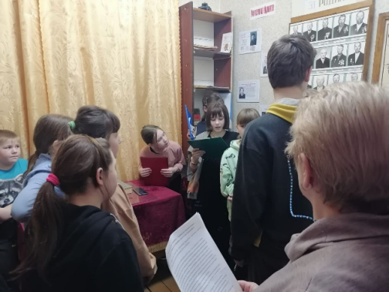

В январе мы поздравили с Днём рождения:

1.Филиппова Матвея 2.Евдокимову Ольгу 3. Громова Всеволода 4. Жуковского Никиту 5. Владимирова Виталия 6. Иванова Илью 7.Харинскую Анастисию 8. Харинского Никиту 9. Создашову Карину

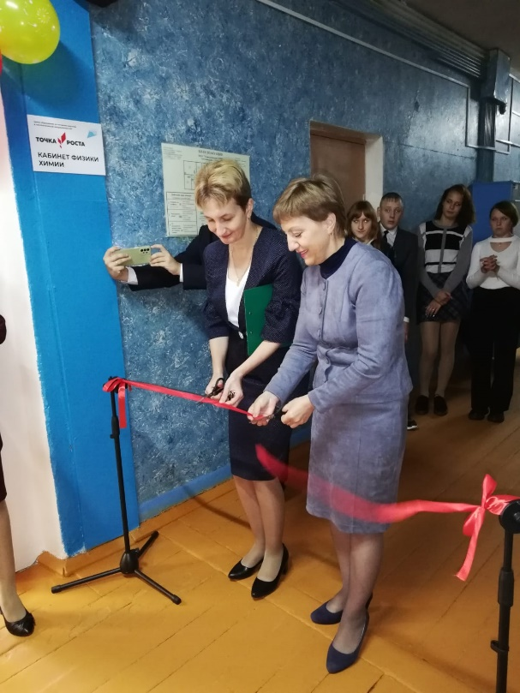

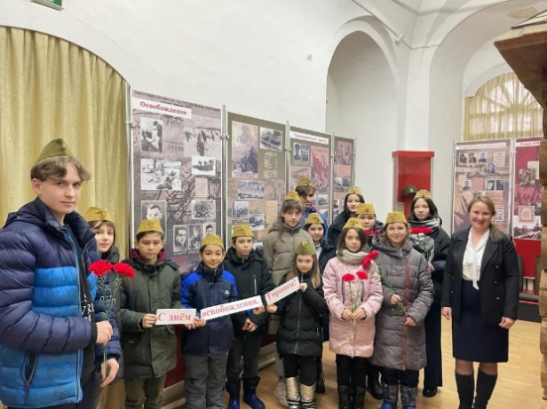

С 18 по 27 января в школе прошел цикл мероприятий, посвященных блокаде Ленинграда.

На уроках Мужества, посвящённых полному снятию блокады Ленинграда школьники узнали о цене блокадного хлеба, мужестве и подвиге ленинградцев и защитников города.

Ребята активно участвовали в акции «Блокадная ласточка»

21.01 группа обучающихся нашей школы посетила Торопецкий краеведческий музей. Экскурсия была посвящена празднованию 81-й годовщины со Дня освобождения г. Торопца от немецко- фашистских захватчиков. Ребятам рассказали о том, как жили торопчане во время аккупации и в годы великой Отечественной войны, как строили оборонные сооружения, как помогали фронту, как создавались и действовали партизанские отряды. Рассказ экскурсовода был познавательный и интересный. Затем ребята посетили Аллею Героев и возложили цветы к Вечному огню.

Также младшие школьники побывали в нашем школьном музее. Ученики 5 класса подготовили запоминающуюся экскурсию в историю нашего края в годы войны.

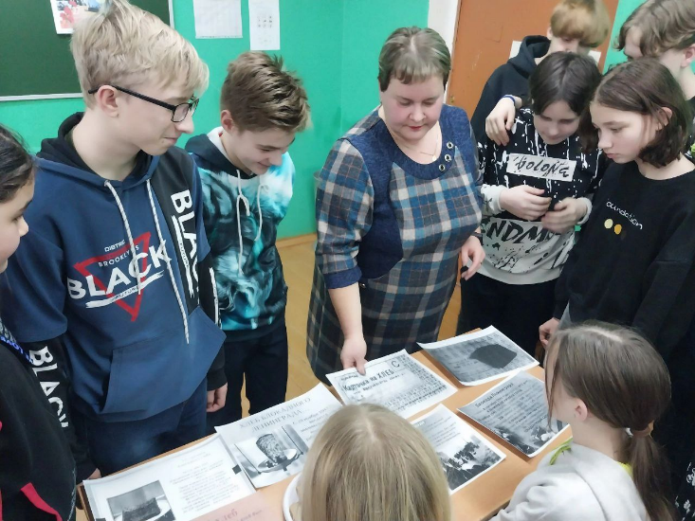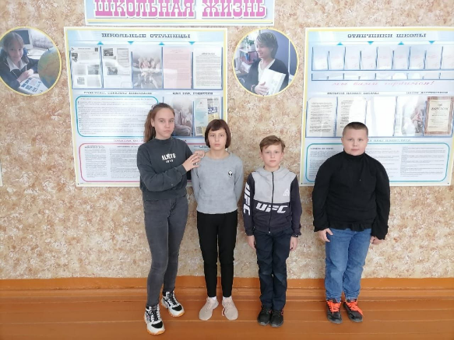

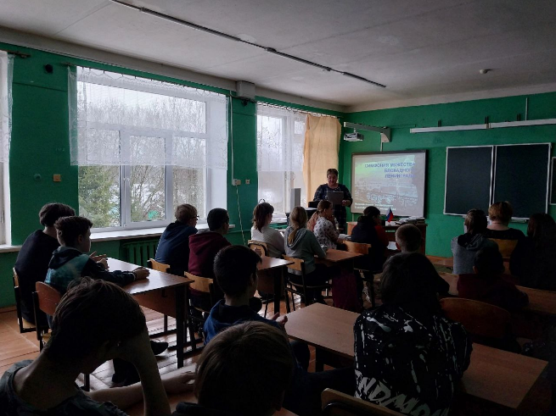

Над газетой работали:

*Главный редактор- Воробьёва Н.В

*Зам. главного редактора- Харинская А.Н

*Технический редактор-Гущина В.Б

*Корреспонденты- Фёдоров А.А, Чувайлова О.А, Иванова Д.С

***Посмеёмся вместе…***

*-Заметьте, родители говорят,что мы в детстве так не поступали, только если рядом нет бабушки и дедушки.*

*-В том, что дети лгут, виноваты учителя – они задают слишком много вопросов.*

*-Лучший способ организовать панику в школе – попросить сохранять спокойствие.*